产品说明书
一、产品的展示
1/4通用螺柱

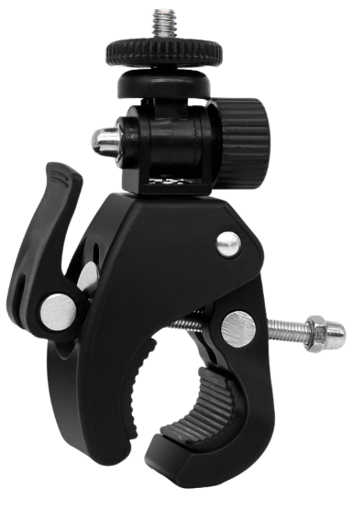
云台
支持前后180°仰俯翻转
支持向上拉起后360°水平旋转
限位螺帽
限制夹具的最大打开宽度
旋钮螺母
控制云台前后翻转松紧度
长螺丝
逆时针松开蟹钳夹具，顺时针收紧
下压拨片锁紧当前状态
蟹钳夹具
支持范围：16.2-44mm

注：产品主体材质为ABS，连接处螺丝为锌铝合金
2.场景示范
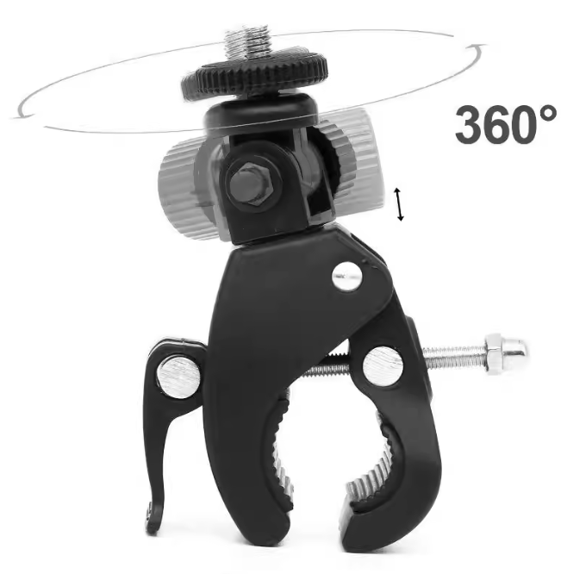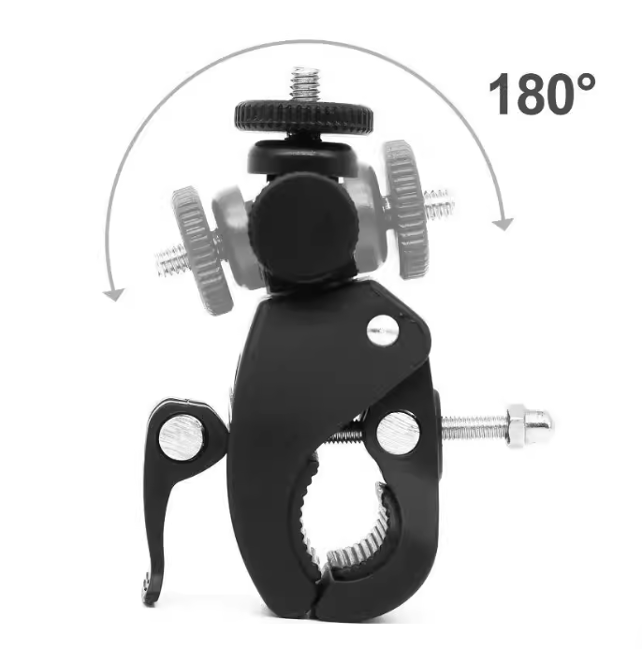
- 包装清单
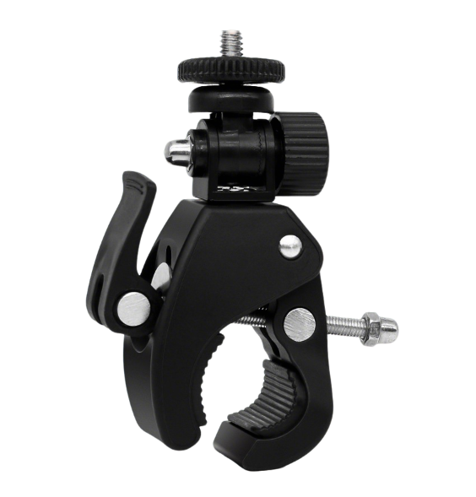
- 使用的说明
1.连接示范
产品使用说明:https://v.douyin.com/_SsSJtYzMOY/
- 产品的参数
